Medieninformation

Trio Mandili:
„From Georgia with Love“

Das erste Mal in der Welkulturhauptstadt Wien!
Weltweite Internet-Sensation!
Ein modernes kaukasisches Märchen.
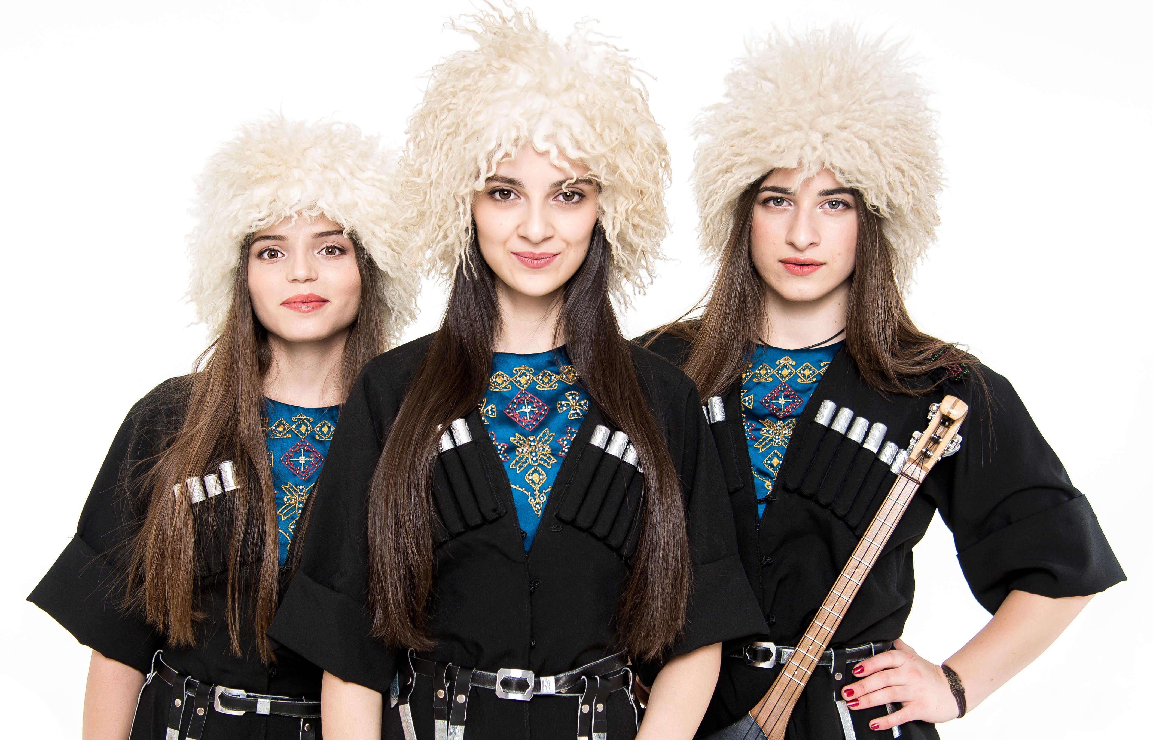
Traditionelle georgische Mehrstimmigkeit, die von sanften Damenstimmen umgesetzt und aufgeführt wird. Ihre zauberhaften Stimmen, die wie Bäche von den kaukasischen Gebirgen fließen, dringen bis zum Herzen und in die Seele hindurch.

Drei junge, bezaubernde und schöne Ladies aus Georgien, die die Welt des Internet erobert haben, sorgen über YouTube und Facebook für eine virale Verbreitung ihrer Musik.

Das Märchen begann an dem Tag, an dem die drei Freundinnen in ihrem Dorf die Straße entlang spazierten und anfingen, das Lied „Apareka“ zu singen. Tatuli machte daraufhin ein Selfie und stellte das Video ins Netz. Innerhalb von zwei Wochen sah dieses Video ein Millionenpublikum. Die Bekanntheit des 'Trio Mandili' steigt von Tag zu Tag. Bis jetzt hat die Gruppe mehr als 360.000 Follower auf Facebook.

Die Namensgebung der Gruppe ist kein Zufall - dieser symbolisiert Frieden. 'Mandili' ist eine georgische Kopfbedeckung von Frauen in Form eines Tuches. Der Tradition zufolge warfen die Frauen dieses Tuch auf den Boden zwischen Männer, die miteinander stritten.

Der Erfolg und die Bekanntheit sind den Mädchen nicht zu Kopf gestiegen. Sie belassen es nicht bei dem bereits Erreichten - im letzten Jahr veröffentlichten sie ihr erstes Album 'With Love'. Die Gruppe gastiert weltweit, nimmt an Festivals Teil und gibt ebenso Solokonzerte. Parallel dazu laufen bereits die Aufnahmen für das zweite Album.

Termin: 6. April 2017
Beginn: 19.30 Uhr
Preise: Euro 28,–/24,–/20,–/16,–

Kartenvorverkauf: 1040 Wien, Argentinierstraße 37
von Montag bis Samstag von 13.00 bis 18.00 Uhr
Karten Hotline: 01/501 65/3306
www.akzent.at

Pressefotos in 300dpi und –texte für Ihre Ankündigung stehen auf unserer Website www.akzent.at in unserem Pressebereich zur Verfügung.

